Procap St. Gallen-Appenzell Region Toggenburg

**Führung Klanghaus**

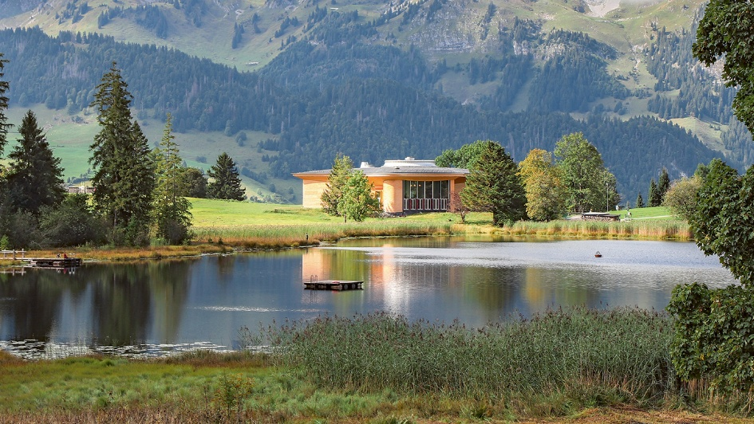

**WO:** Klanghaus, Vordere Schwendistrasse 61, 9657 Unterwasser

**WANN:** Samstag, 16.08.25 | 11:00 – ca. 14:00 Uhr

**Besammlung 10:00 Uhr Bahnhof Wattwil (Parkplatz)**

**KOSTEN:** Mitglieder: 15.- CHF

Nicht-Mitglieder: 30.- CHF

**ANMELDUNG*: BIS SPÄTESTENS 08.08.2025**

Schriftlich E-Mail an [naomi.schapira@procap.ch](mailto:naomi.schapira@procap.ch)

Telefonisch 071 770 02 12

Bitte geben Sie bei der Anmeldung folgende Angaben an:

**Vorname, Name, Adresse, Mitgliedernummer, Anzahl Personen, Rollstuhl, Begleitperson**

*Die Anmeldung ist verbindlich. Bei unentschuldigtem Nichterscheinen wird ein Unkostenbeitrag von Fr. 10.- erhoben. Da die Teilnehmerzahl beschränkt ist, werden die Anmeldungen in der Reihenfolge ihres Eingangs berücksichtigt. **Personen, die nur mit Unterstützung am Anlass teilnehmen können, müssen eine Begleitperson mitbringen**

Wir besichtigen die Räume des frisch eröffneten Klanghauses, die wie ein Instrument gebaut sind. Mit dem flitzigen Car «Speedy» fahren wir von Wattwil los, essen unterwegs ein feines Sandwich und kehren am Nachmittag nach Wattwil zurück.